**OCHRANA PŘÍRODY**

**Náměty do výuky:**

1. **Bioodpad**

Cíl: Žák vlastními slovy vysvětlí pojem bioodpad.

Žák uvádí příklady využití bioodpadu.

Cílová skupina: III. – V. ročník

Forma práce: skupinová a hromadná

Výuková metoda: práce s textem, diskuse

Pomůcky: pro skupiny pracovní karta bioodpad, kartičky s textem z bublin – viz. příloha 1a a 1b, přilnavá hmota.

Postup: 1) Žáci si ve skupinách přečtou texty do bublin k fotografiím. Jejich úkolem je doplnění textu do prázdných míst.vyplní částečně strukturovanou pojmovou mapu.

2) Učitel společně se žáky prochází jednotlivé obrázky a texty, kontrolují správnost doplnění.

3)Následuje vyvození pojmu **bioodpad** (organický odpad ze zahrady nebo kuchyně).

4) Poté diskuse nad problémem **Jak doma zacházíte s bioodpadem?**

**2) Kompostování**

Cíl: Žák uvádí příklady využití odpadu vhodného do kompostu.

Cílová skupina: III. – V. ročník

Forma práce: skupinová a hromadná

Výuková metoda: manipulace s předměty, práce s textem

Pomůcky: pro skupiny pracovní karta odpad vhodný a nevhodný pro kompostování – viz. příloha č.2, vhodný a nevhodný odpad, kyblík

Postup: 1) Učitel zahájí učební úlohu diskusí nad kompostováním – Kdo má doma kompostér? Co do kompostéru vyhazujete?

2) Žáci dostanou do skupin seznam s vhodnými a nevhodnými odpady ke kompostování. Jejich úkolem je text si přečíst a pokud možno si co nejvíce zapamatovat. Poté jim učitel kartu odebere.

3) Každá skupina obdrží vybraný odpad a jejich úkolem je rozhodnout, co do kompostéru patří a co nikoliv.

4) Následuje kontrola třídění s kartou vhodného a nevhodného odpadu a případná diskuse, co ještě by do kompostéru mohlo a naopak nemělo patřit.

**3) Další náměty k problematice KOMPOSTOVÁNÍ A BIOODPAD:**

**Odpadkový hrob** – vybraný odpad (konzervy, papír, slupka od banánu, ohryzek od jablka, petláhev, igelitový sáček, …) se zakope na školní zahradě. Vyhloubí se jáma, vše se naskládá do jámy a pořídí se fotodokumentace. Vše se může překrýt kusem látky z přírodních vláken (bavlna, len, juta). Po měsící se hrob opět „otevře“ a s pomocí fotografií se porovná, které z odpadů se rozložily zcela, částečně či vůbec nic. Při kontrole používáme gumové rukavice.

**Kompostování ve škole** – pořízení speciálních odpadkových košů na kompostovatelný odpad a kompostování tohoto odpadu na školním dvoře. Této činnosti musí předcházet poučení žáků o tom, co do kompostéru patří a co nikoliv.

Informace o kompostování: www.kompostuj.cz

**4) Druhová ochrana**

Cíl: Žák charakterizuje vlastními slovy pojem **druhová ochrana.**

Žák vyhledá v seznamech ohrožených druhů příklady chráněných organismů.

Cílová skupina: III. až V. ročník

Forma práce: skupinová

Výuková metoda: práce s textem

Pomůcky: karta s textem DRUHOVÁ OCHRANA – viz. příloha 4a, pracovní list DRUHOVÁ OCHRANA – viz. příroda 4b, encyklopedie a atlasy se seznamy chráněných organismů.

Postup: 1) Učitel začne učební úlohu problémovou otázkou: Můžu si domů přinést zvíře z volné přírody jako třeba veverku, žábu nebo ježka? Nechá žáky chvíli diskutovat, zda ano a či nikoliv.

2) Výklad učitele: „Všechni živočichové, ale také rostliny jsou ze zákona chráněni. Někteří více a jiní méně. Záleží na tom, zda je konkrétní druh běžný, nebo naopak velmi vzácný. Každá skupina dostane krátký text, pracovní list a tyto encyklopedia a atlasy. Z nich se dozvíte o ochraně přírody více.“

3) žáci pracují ve skupinách, na konci společně kontrolují odpovědi v pracovním listu.

**5) Pomoc chráněným živočichům**

Cíl: Žák vyjmenuje možné příčiny ohrožení živočichů.

Žák uvádí příklady činností člověka přispívajících k záchraně ohrožených druhů živočichů.

Cílová skupina: III. až V. ročník

Forma práce: skupinová, hromadná

Výuková metoda: práce s textem, diskuse

Pomůcky: karty jednotlivých živočichů – viz. příloha č.5a, fotografie k jednotlivým živočichům (živočich, jeho biotop, typický znak) – viz. příloha č.5b, pracovní listy k jednotlivým živočichům – viz. příloha č.5c.

Postup: 1) Žáci se rozdělí do několika menších skupin, každá skupina dostane kartu jednoho živočicha. (pokud je žáků hodně, karty můžeme zdvojit). Každá skupina má za úkol přečíst si text a vyhledat 3 příslušné fotografie (např. rozložené na koberci nebo stole).

2) Žáci vyplní na základě fotografií a textu svůj pracovní list.

3) Každá skupina (skupiny) představí ostatním svého živočicha s pomocí poznámek z pracovního listu.

4) Následuje diskuse, jak lidské činnosti škodí živočichům a jak lidé mohou pomoci k přežití ohrožených druhů.

**6) Chráněné rostliny**

Cíl: Žák přířadí názny rostlin k jejich obrázkům s pomocí atlasu rosltin.

Žák vysvětlí, proč je možné některé chráněné druhy najít v našich zahradách.

Cílová skupina: III. až V. ročník

Forma práce: skupinová, hromadná

Výuková metoda: práce a atlasem rosltin, diskuse

Pomůcky: karta chráněných rostlin – viz. příloha č.6, názvy rostlin, atlasy rostlin, seznam orožených druhů rostlin.

Postup: 1) Žáci dostanou do skupin kartu s obrázky rostlin a jejich názvy. Úkolem žáků je přiřadit názvy k jednotlivým obrázkům. Názvy, které jeumí přiřadit vyhledají v atlasu rostlin.

2) Žáci vyhledají v seznamu ohoržených druhů, zda vyobrazené rostliny patří mezi ohrožené a do které kategorie ochrany spadají.

3) Kontrolu správnosti přiřazení provedou žáci otočením názvů rostlin – barevné rozlišení.

4) Následuje diskuse, zda je možné některé chráněné rostliny najít i v zahradách a parcích. Které a proč? (Ochrana se vztahuje pouze na druhy rostoucí ve volné přírodě). Podobně se také v zahradách a parcích mohou pěstovat druhy nepůvodní, ale nesmí se vysazovat do volné přírody.)

Příloha 1a: Katra BIOODPAD

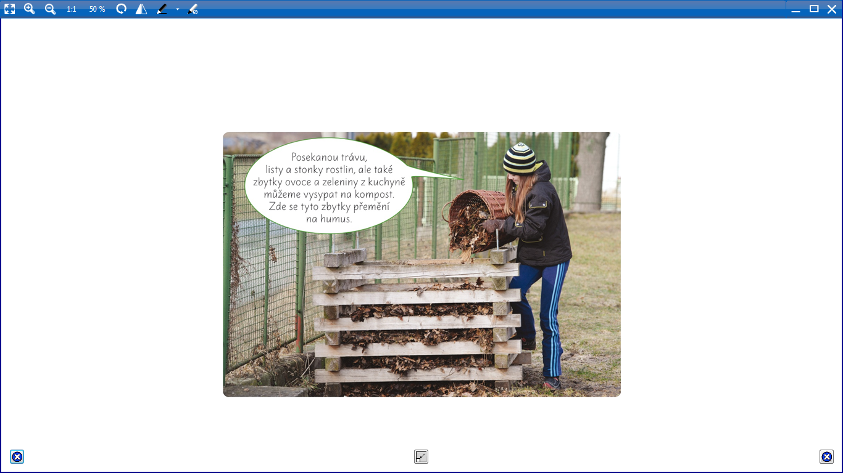

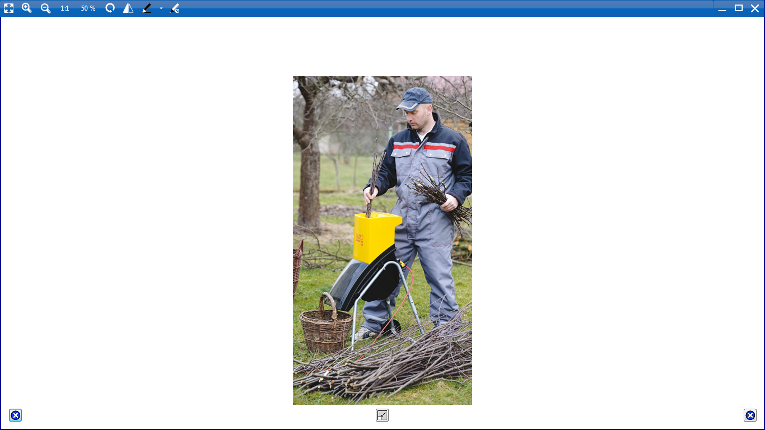

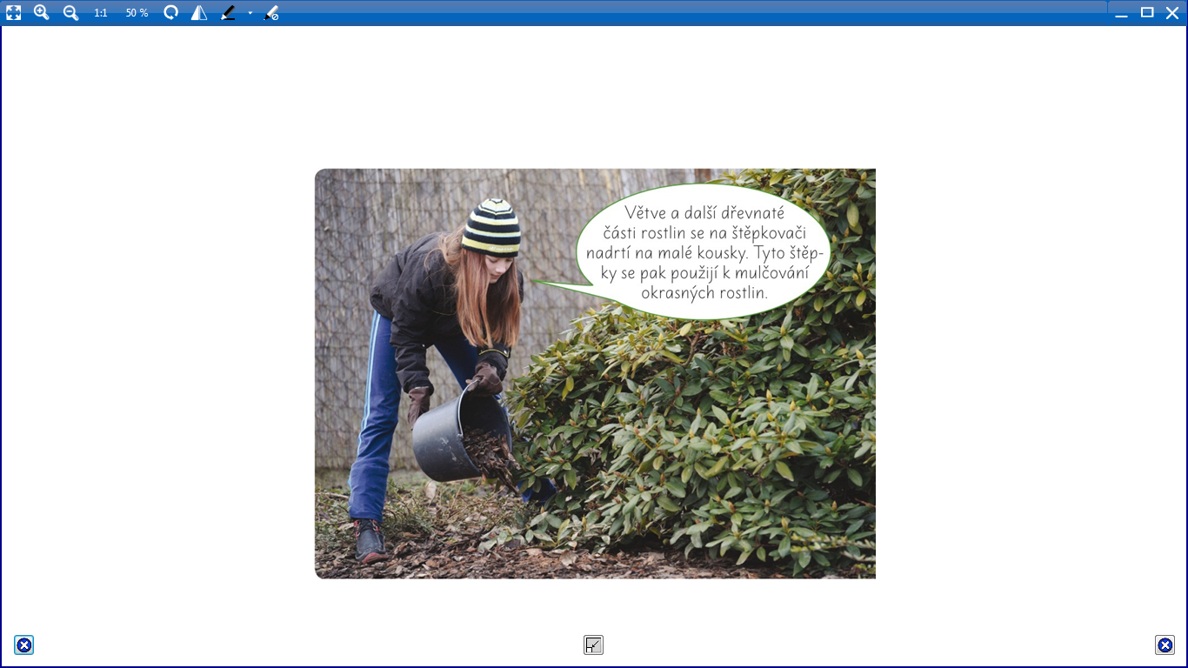

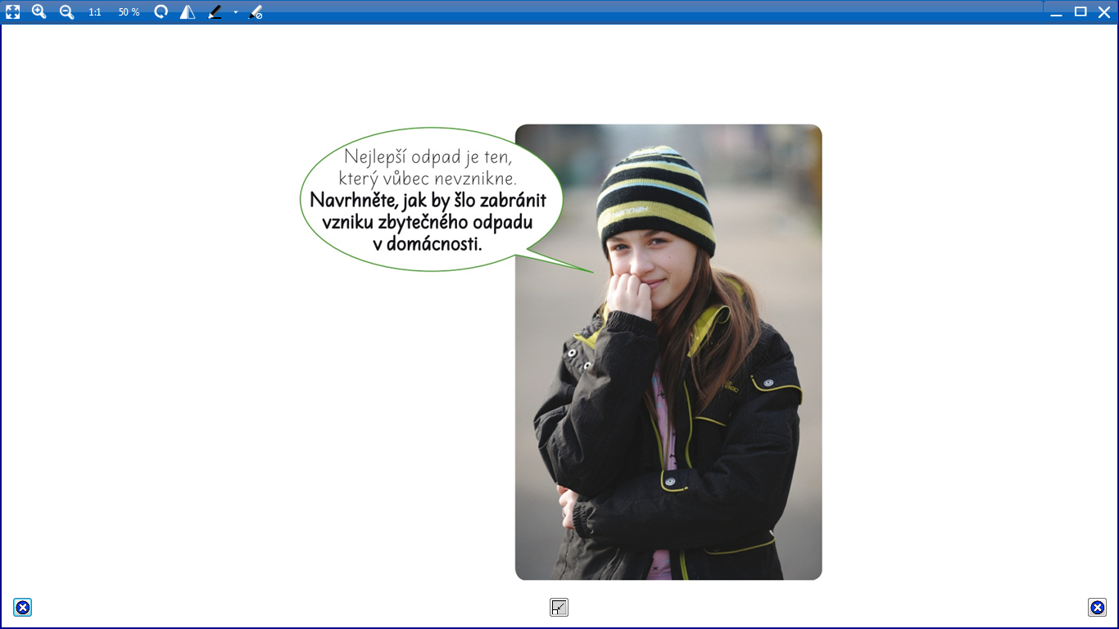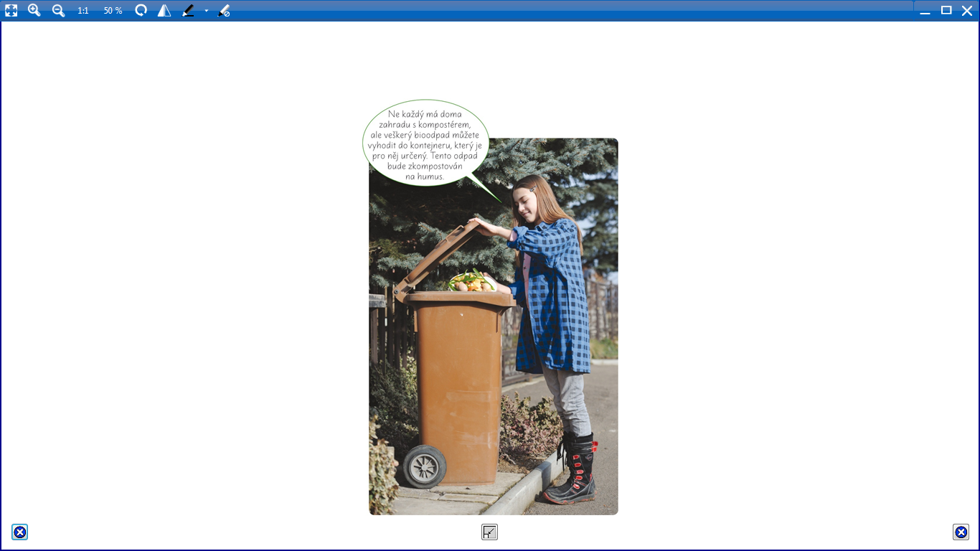

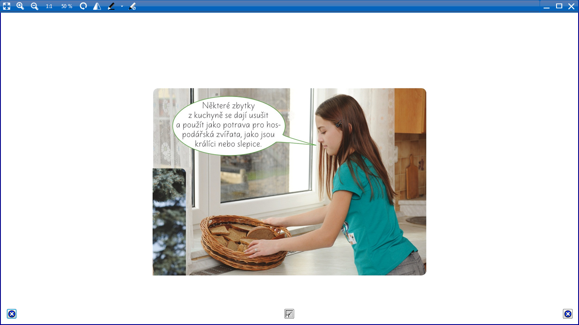

Příloha 1b: Kartičky s texty pro doplnění

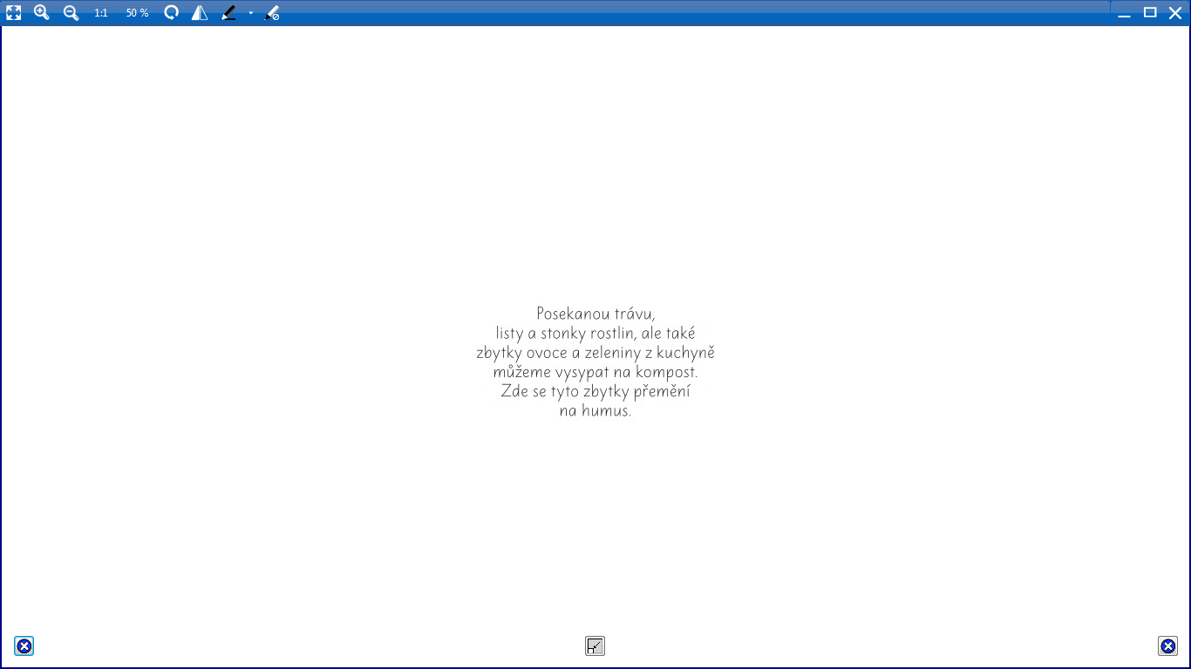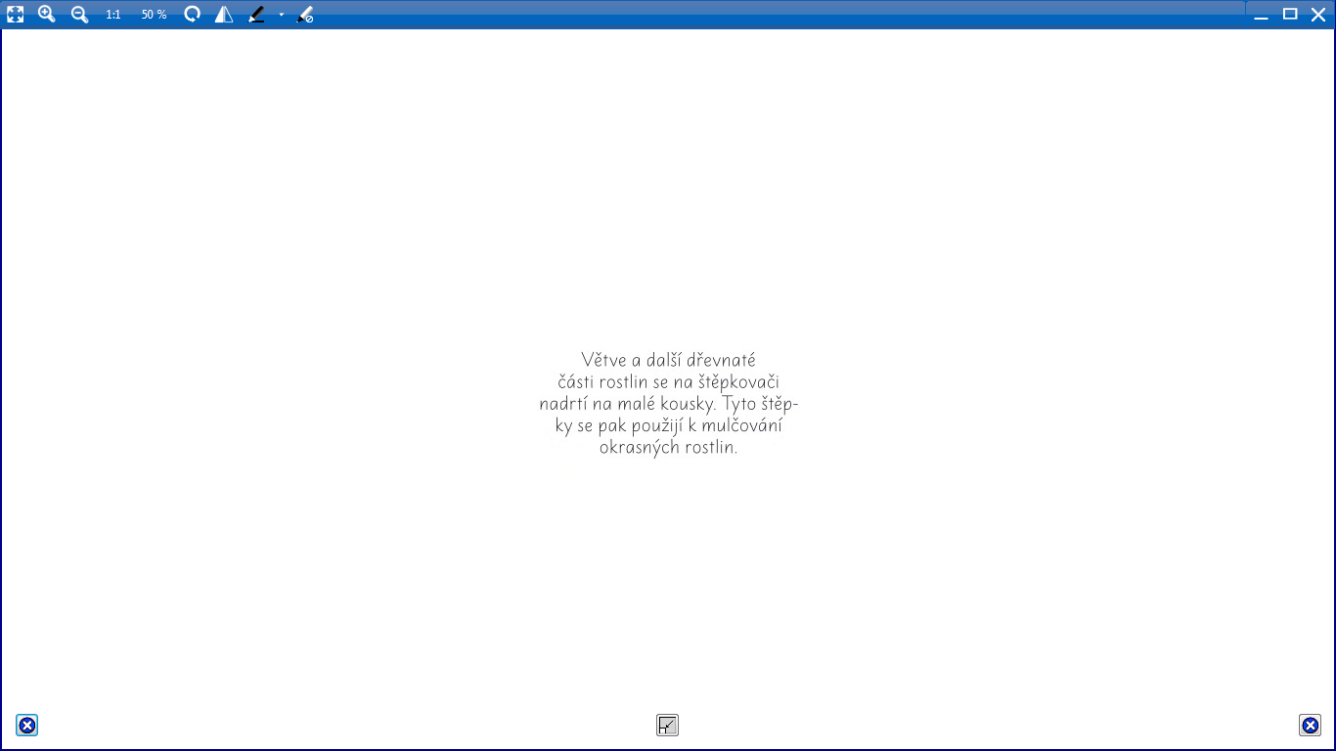 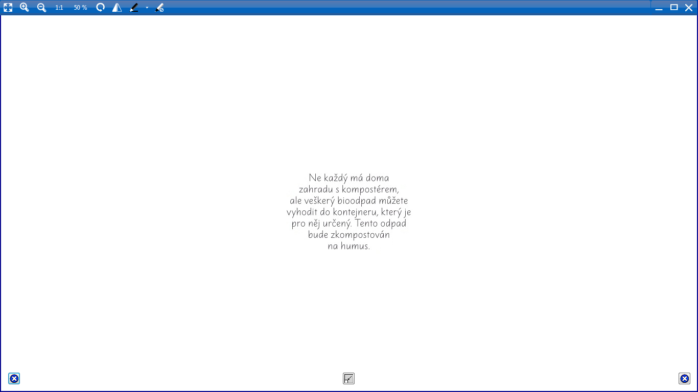

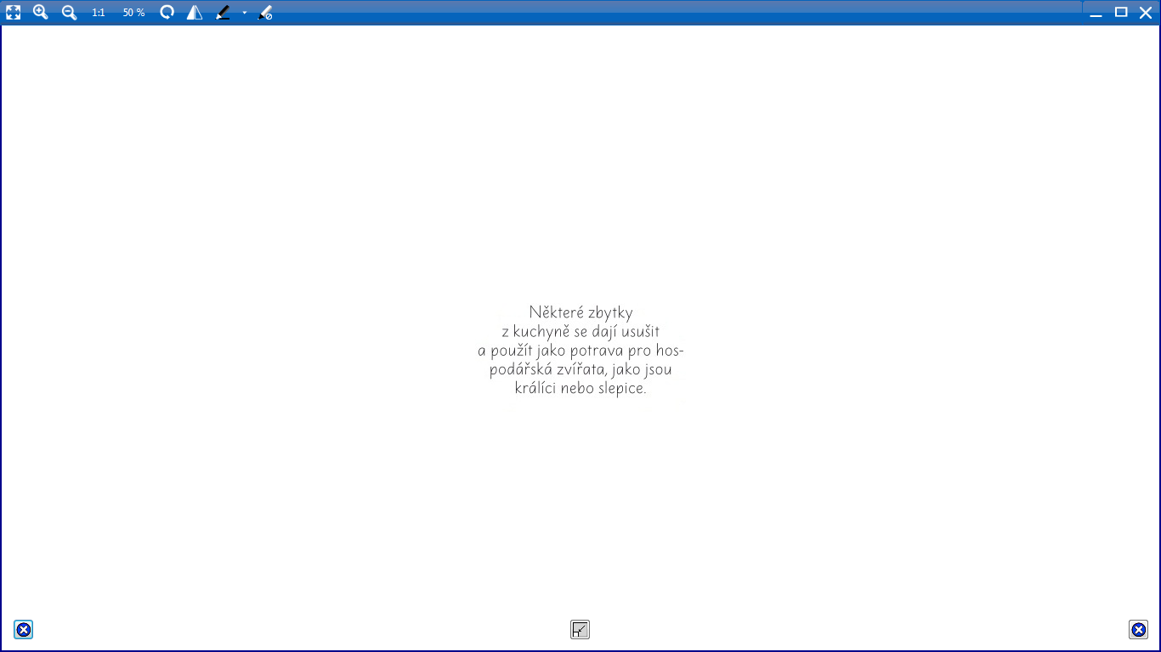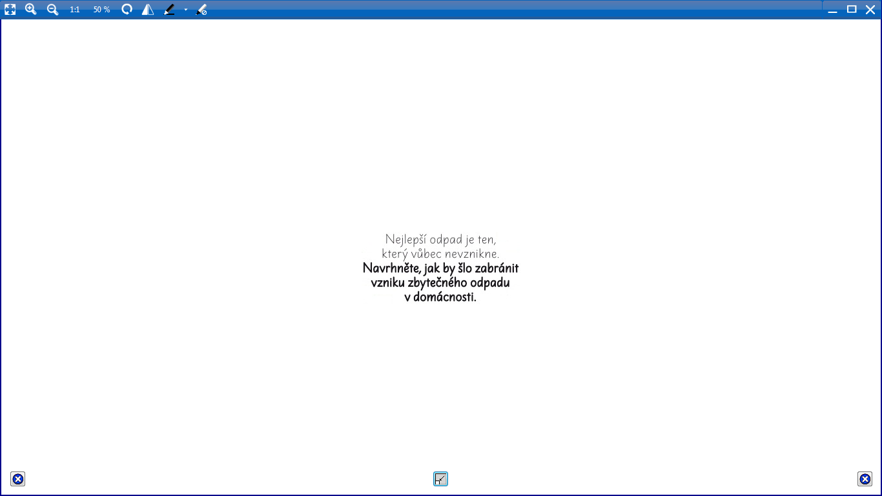

Příloha č.2:

**Biologicky rozložitelné komunální odpady (BRKO) -** jsou odpady z domácností a jim podobné odpady z živností, úřadů i průmyslu. Mezi tyto odpady patří separovaný odpad z domácností a zahrad, dále odpady z veřejné zeleně, z tržišť a odpady z kuchyní a stravoven.

Tento odpad je vhodný ke **kompostování** – uloží se na hromadu nebo do speciální nádoby (kompostéru), kde za pomoci drobných mikroorganismů dochází k jejich rozkladu na humus. Ten je pak možné použít k přihnojení záhonů.

**Dle původu a složení hovoříme o bioodpadu:**

**Organicné zbytky a bioodpady z domácností:**

* zbytky ovoce a zeleniny (včetně citrusových plodů)
* kávové a čajové zbytky
* zbytky pečiva
* skořápky z vajíček a ořechů
* lepenka, papírové kapesníky, ubrousky
* zvadlé květiny, zemina z květináčů
* podestýlka domácích býložravých zvířat
* zbytky vařených jídel (brambory, těstoviny, rýže, knedlíky apod.)

**Organicné zbytky a bioodpady ze zahrad:**

* posekaná tráva, listí, větvičky
* plevele, zbytky ovoce, zeleniny
* piliny, hobliny, kůra
* popel ze dřeva
* trus býložravých hospodářských zvířat
* peří, chlupy, vlasy
* stará zemina

**Materiály vhodné ke kompostování:**

**Z domácnosti / ze školy / z firmy:**

* zbytky ovoce a zeleniny (včetně citrusových plodů)
* kávové a čajové zbytky
* zbytky pečiva
* skořápky z vajíček a ořechů
* lepenka, papírové kapesníky, ubrousky
* podestýlka domácích býložravých zvířat

**Ze zahrady:**

* posekaná tráva, listí, větvičky
* plevele, zbytky zeleniny
* piliny, hobliny, kůra
* popel ze dřeva
* trus býložravých hospodářských zvířat
* peří, chlupy, vlasy

**Materiály nevhodné ke kompostování:**

* kosti, odřezky masa, kůže (lze kompostovat, avšak vždy by měla proběhnout tzv. hygienizace, která zajistí usmrcení původců chorob)
* stolní oleje a tuky (v menším množství lze kompostovat, vhodné je nechat je nasáknout do savého materiálu – ubrousků, pilin apod.)
* rostliny napadené chorobami (mozaika tabáku, spála růžovitých, šarka slivoní, nádorovitost košťálovin, rez fazolová, bílá sklerotiniová hniloba salátu,), vykvetlé plevely
* chemicky ošetřené materiály – zbytky barev, laků apod.
* popel z uhlí, cigaret
* prachové sáčky z vysavače
* exkrementy masožravých zvířat
* časopisy
* plasty, sklo, kovy, kameny

Na kompost lze ukládat veškerý „zelený“ odpad ze tříd včetně rostlinného odpadu z kuchyně. Tento odpad nesmí obsahovat živočišné zbytky (maso, kosti, mléčné výrobky apod.) a zbytky vařených jídel. Na živočišný odpad a zbytky jídel se vztahuje nařízení o vedlejších živočišných produktech, které požaduje vyšší stupeň hygienizace, než je možné dosáhnout v běžném kompostu.

Příloha 4a:

**Druhová ochrana**

I přes svou poměrně malou rozlohu se Česká republika vyznačuje velkým bohatstvím druhů rostlin a živočichů. Celkem bylo zaznamenáno více než 5 000 druhů rostlin, 50 000 druhů bezobratlých a asi 380 druhů obratlovců (rozmnožujících se v ČR). Podle platných zákonů jsou všechny druhy vyskytující se v ČR chráněny. Řada z těchto druhů patří z různých důvodů k ohroženým. Tyto druhy rostlin a živočichů jsou označovány jako zvláště chráněné a jejich výčet je uveden v seznamu chráněných druhů živočichů a rostlin.

**Obecná ochrana** - stanoví ochranu **všech** druhů rostlin a živočichů před zničením, poškozováním, sběrem či odchytem, který vede nebo by mohl vést k ohrožení těchto druhů, zániku populace druhů nebo zničení ekosystému, jehož jsou součástí. Nesmí dojít k jakémukoli ohrožení existence druhu (jako celku) žijícího na území České republiky.

**Zvláštní druhová ochrana** - druhy rostlin a živočichů, které jsou v našich podmínkách přirozeně vzácné nebo jejichž populace jsou snadno zranitelné, vědecky nebo kulturně velmi významné, jsou chráněny jako **druhy zvláště chráněné** a platí pro ně **přísnější režim ochrany**. Zvláště chráněné druhy jsou dle stupně ohrožení rozděleny do **tří kategorií** (**ohrožené, silně ohrožené a kriticky ohrožené**) a jejich seznam je uveden v příloze zákona. Odlišnost od obecné ochrany spočívá v **ochraně každého jedince ve všech jeho vývojových stádiích**. Současně je zakázáno kromě jiného **chytat, usmrcovat, chovat** či jinak **komerčně využívat** zvláště chráněné živočichy a **sbírat, držet, pěstovat** a **komerčně využívat** zvláště chráněné rostliny.

**Nástroje pro ochranu zvláště chráněných druhů:**

1. Významným nástrojem zvláštní druhové ochrany je **ochrana biotopů**, tedy životního prostředí zvláště chráněných druhů, jako základního předpokladu jejich existence.
2. Pro některé zvláště chráněné druhy rostlin i živočichů. Tyto programy se zaměřují na udržování vhodných biotopů pro chráněné druhy rostlin a živočichů, příprava hnízdišť, zimovišť, odchov jedinců v zajetí a jejich následné vypouštění do přírody či stěhování části populace do prostředí, nekonkrétní druh dříve žil a byl vyhuben.

Ochranu přírody v ČR má na starosti ministerstvo životního prostředí, a její orgán **AGENTURA OCHRANY PŘÍRODY A KRAJINY** (AOPK).

Příloha 4b:

**Pracovní list O CH R A N A P Ř Í R O D Y**

1. **Vyberte správnou odpověď**

Na území české republiky žije mnoho rozmanitých druhů organismů. Nejpočetnější skupinou jsou **ROSTLINY / BEZOBRATLÍ ŽIVOČICHOVÉ /**

**OBRATLOVCI.**

Na všechny živé organismy se vztahuje ochrana tzv. **OBECNÁ / DRUHOVÁ**. Ta říká, že se nesmí na určitém uzemí (např. konkrétní na louce nebo v lese) zabít nebo zničit **JEDINÝ ZÁSTUPCE /CELÁ POPULACE** (TEDY VŠICHNI) určitého druhu rostliny nebo živočicha.

Některých živočichů nebo rostlin je na našem území již jen velmi málo a hrozí jim vyhynutí. Proto se na tyto organismy vztahuje tzv. **OBECNÁ / DRUHOVÁ** ochrana. Ta říká, že se nesmí na určitém uzemí (např. konkrétní na louce nebo v lese) zabít nebo zničit **JEDINÝ ZÁSTUPCE / CELÁ POPULACE** (TEDY VŠICHNI) určitého druhu rostliny nebo živočicha.

1. **Červeně označte ty lidské činnosti, které se nesmí provádět se ZVLÁŠTĚ CHRÁNĚNÝMI živočichy a rostlinami.**

|  |  |
| --- | --- |
| ničit vajíčka | přesazovat do zahrad a parků |
| ničit hnízda nebo místa pro páření | trhat květy či listy |
| Fotografovat | vykopávat kořeny nebo cibule |
| prodávat např. jejich kůže či vajíčka | zalévat |
| přikrmovat v zimním období | ničit místa, kde roste |
| ničit místa, kde žijí | prodávat rostliny celé nebo části |
| chovat v zajetí | očichávat |

1. **Vyhledejte v seznamech zvláště chráněných druhů příklady rostlina živočichů, kteří patří mezi …**

ŽIVOČICHY OHROŽENÉ

_____________________________

_____________________________

ŽIVOČICHY SILNĚ OHROŽENÉ

_____________________________

_____________________________

ŽIVOČICHY KRITICKY OHROŽENÉ

_____________________________

_____________________________

ROSTLINY OHROŽENÉ

_____________________________

_____________________________

ROSTLINY SILNĚ OHROŽENÉ

_____________________________

_____________________________

ROSTLINY KRITICKY OHROŽENÉ

_____________________________

_____________________________

Příloha 5a:

**Sysel obecný** je **kriticky ohroženým druhem** živočicha.

Jedná se o stepní druh, který žije v **nízce kosených travnatých porostech**. Krátká tráva umožňuje syslovi zrakový kontakt s ostatními členy kolonie a především mu dává možnost zpozorovat blížícího se predátora. Aktivní je výhradně ve dne.

Hlavní podíl v potravě sysla tvoří **rostliny a jejich části**. Vedlejší, avšak nezanedbatelnou, složkou potravy jsou **drobní živočichové**, např. hmyz a žížaly.   
  
Sysel obývá systém **nor**, který si sám vytváří. Nory sysla obecného se dělí na dva základní typy, nory dočasné, které slouží pouze jako krátkodobý úkryt v případě nebezpečí a nory trvalé.

Největší dopad na početnost syslů měla zřejmě **přeměna krajiny a způsobu hospodaření** v posledních 60 letech. V důsledku scelování polí do velkých lánů a rozorání většiny mezí došlo k zániku podstatné části travnatých mezí. Tato velká pole také zabránila přesunům syslů mezi jednotlivými populacemi. A v neposlední řadě se na poklesu početnosti syslích populací podepsalo také nadměrné používání širokého spektra pesticidů (postřiků).

Pro přežití sysla na dané lokalitě je nutný trvale nízký travní porost. Ve vysoké trávě ztrácí sysel přehled o svém okolí a stává se snadnou kořistí predátorů. K tomu je třeba **pravidelné a časté kosení** nebo odpovídající intenzita **pastvy hospodářských zvířat**.

----------------------------------------------------------------------------------------------------------------------------------------------------

Bobr evropský je **silně ohroženým druhem** živočicha.

Je spjatý s vodním prostředím – obývá jak vody stojaté (rybníky, tůně), tak i vody tekoucí (potoky, řeky). Je živočichem s převážně noční aktivitou s přesahem do rána, zvláště v letních měsících. Z hlediska sezónní aktivity je bobr celoroční tvor, který v zimě nehibernuje (nespí zimním spánkem).

Bobr se živí především měkkými **dřevinami** jako jsou vrby a topoly - silně preferovaný bobrem je topol osika, v jarních a podzimních měsících také jehličnany.

Přirozené predátory bobr v našich podmínkách v dospělosti díky své velikosti v podstatě nemá, mláďata však mohou být napadena většími dravci a šelmami.

Bobři si hloubí ve břehu **noru**, která má svůj vstup pod vodní hladinou. Podle potřeby může mít i více vchodů. Na tocích aktivně budují hráze z větví dřevin, díky kterým se vodou zaplavuje větší území, a tím mají lepší přístup k potravě.

Bobří kolonie má strukturu úplné rodiny se dvěma až třemi generacemi mláďat a podle jejich počtu může žít v jedné rodině i 15 a více zvířat. Průměrná početnost kolonie je ovšem menší a pohybuje se mezi pěti až osmi jedinci.

Historie výskytu bobra u nás a na území Evropy je důkazem skutečnosti, že hlavním faktorem ovlivňujícím početnost populací bobra bylo pronásledování a obhospodařování krajiny člověkem. Bobr byl **loven jak užitkově** (pro hustou kožešinu a chutné maso), tak **ze snahy omezit škody**, které bobr působil v krajině. Negativní dopad na početnost bobrů u nás mohl mít dále i úbytek vhodných biotopů pro jejich existenci (mizející lužní lesy a mokřady, nedostatek dřevin u vodních toků a nádrží).

Pro zachování bobrů v krajině je důležité **tolerovat** škody, které může působit. Tyto škody mohou být vlastníkům pozemků zaplaceny státem. V případě výskytu bobra na lokalitách, kde se často střetává s člověkem je možné jeho **přestěhování** na jiné místo.

-----------------------------------------------------------------------------------------------------------------------------------------------------

Užovka stromová patří mezi **kriticky ohrožené druhy** živočichů.

Užovka stromová má ráda vlhčí prostředí a často je vázán na říční údolní. Zároveň vyžaduje rozmanitou krajinu. Obývá **náspy silnic a železnic, zídky** skládané z hrubých kamenů, **stodoly, chlévy, kůlny, komposty, hnojiště, smetiště** apod. jak v obcích, tak v chatařských koloniích.

Jelikož se jedná o živočicha s **teplotou těla proměnlivou**, jsou všechny životní projevy užovky závislé na klimatických podmínkách, především teplotě. Užovka stromová zimuje (ve **stavu strnulosti**) zhruba od poloviny října do poloviny dubna v dutinách stromů, skalních štěrbinách, starých sklepích, hromadách pilin, kompostech atd.

Páří se obvykle v květnu. Vajíčka samička klade do listí, pilin, kompostu, ztrouchnivělých pařezů či do dutin ve skalách, zídkách či stromech. Počet vajec kolísá v rozsahu 2-30. Vejce jsou matně bílá, podlouhlého tvaru, v pergamenovitém obalu.

Potravu užovky stromové tvoří **drobní obratlovci**, příležitostně i **ptačí vejce**. Kořist aktivně vyhledává jak na povrchu terénu, tak v norách hlodavců, vzácně i ve větvích stromů. Potravu mláďat tvoří zejména **ještěrky, malé žabky a bezobratlí.**

**Změny v krajině** ovlivnily život užovky stromové negativně i pozitivně. Užovce stromové nevyhovuje intenzivně využívaná krajina – např. lesy s těžbou dřeva či pole, a současně také nemá ráda hodně zarostlá stanoviště. Daří se jí na částečně udržovaných stanovištích jako jsou např. okolí chatových osad a hospodářských usedlostí. Zde však často bývá **lidmi zabíjena** vzhledem ke své podobnosti se zmijí. Užovky jsou také často usmrceny automobily či cyklisty, když se pohybují po silnicích a cyklostezkách.

Výskytu užovek prospívají činnosti člověka jako je **čištění příkopů, sekání porostů podél cest, pod dráty elektrického napětí, v okolí chatových osad, zakládání kompostů.** Aktivně jim pak lidé mohou pomoci **budováním zimovišť a líhnišť** v hromadách ze slámy a jiného materiálu.

Příloha 5b:

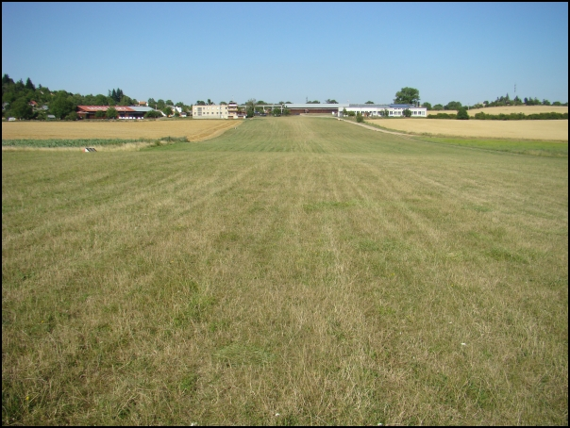

Přirozené prostředí sysla

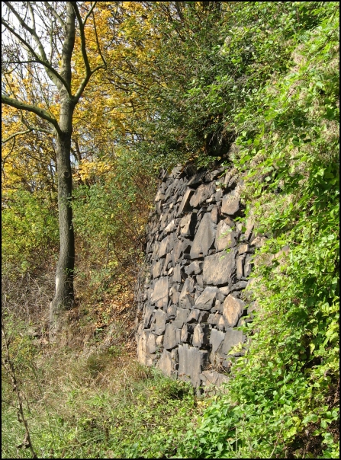

Přirozené prostředí užovky

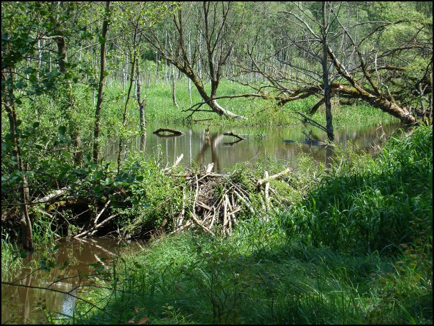

Přirozené prostředí bobra

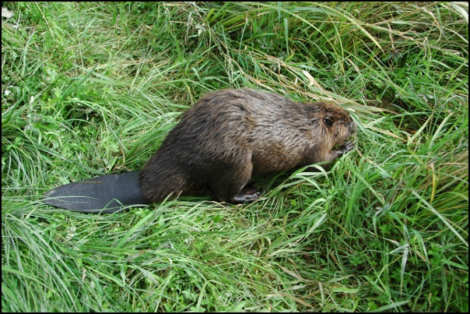

Bobr

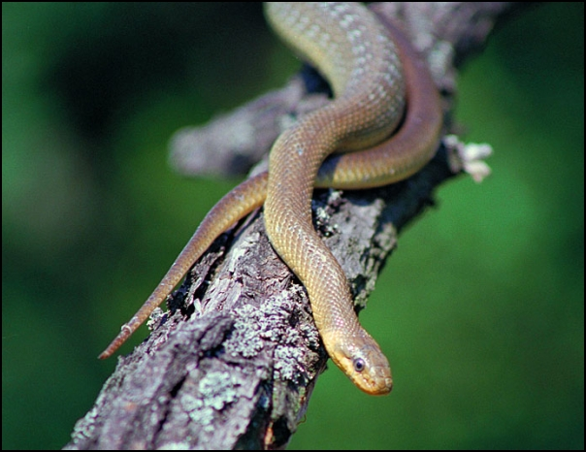

Užovka

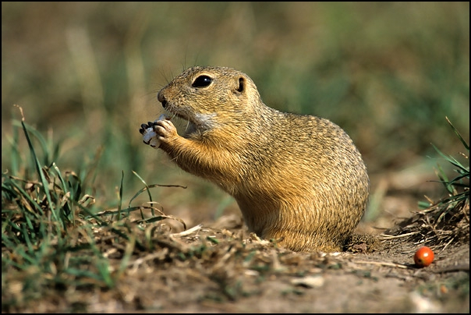

Sysel

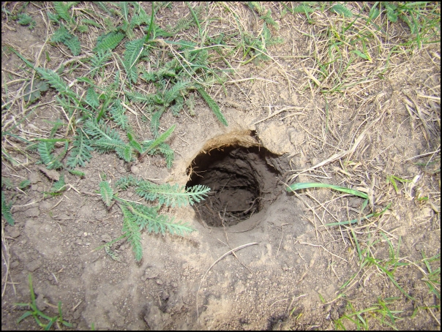

Nora sysla

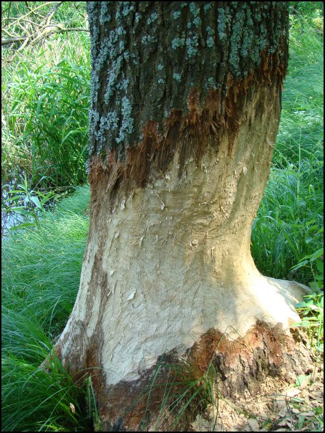

Okus bobra

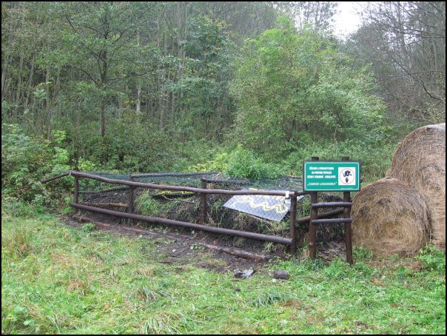

Zimoviště užovky

Příloha 5c:

**Pracovní list OHROŽENÍ ŽIVOČICHOVÉ**

**Název živočicha: _________________________________**

Je to druh **OHROŽENÝ / SILNĚ OHROŽENÝ / KRITICKY OHROŽENÝ.**

Životní prostředí: _______________________________________

Obydlí nebo úkryt živočicha je: ____________________________

Podle potravy je to **MASOŽRAVEC / VŠEŽRAVEC / BÝLOŽRAVEC,**

protože se živí:_________________________________________

Je ohrožený, protože: ____________________________________

______________________________________________________

K ochraně živočicha můžeme pomoci tak, že: _________________

______________________________________________________

----------------------------------------------------------------------------------------

Příloha č.6

A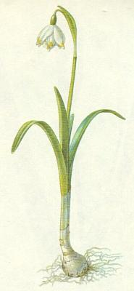 B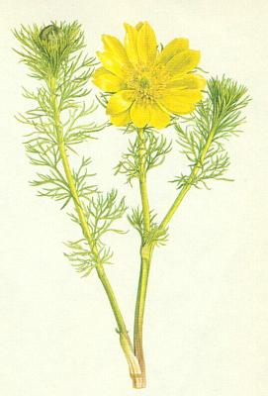C 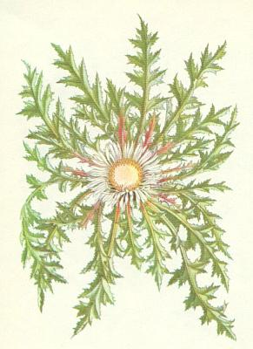 D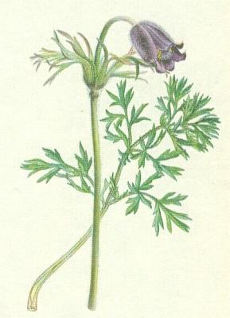E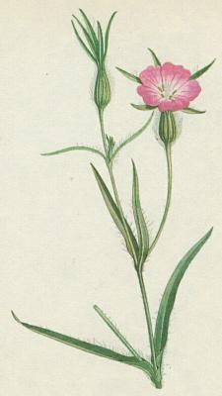 F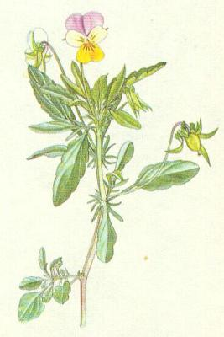 G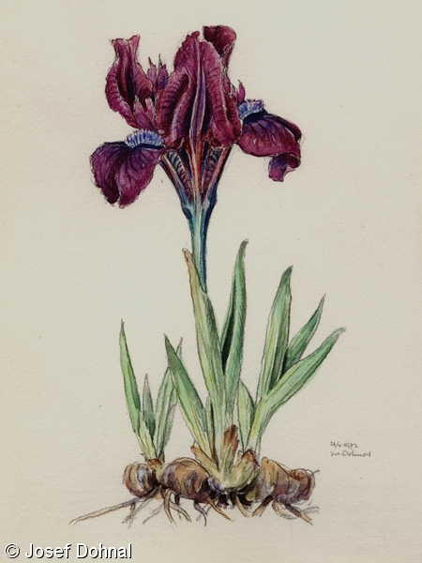H 